**欧洲数学学会(EMS)电子期刊使用说明**

1. **出版社介绍：**

**欧洲数学学会**（The European Mathematical Society）在1990年创立，总部设在瑞士，旨在促进纯粹与应用数学之研究,对数学教育之课题提供协助与建议,关切数学与社会之广泛关系,促进各国数学家互动,建立欧洲数学家的认同感,在超国家机构间代表数学社群。EMS到目前为止个人会员达到3000多人，由来自欧洲60多个国家的应用和计算数学家、计算机科学家、工程师、统计学家和数学教育者组成。EMS在欧洲有着非常重要的学术地位，同时也是德国《数学文摘》的主要编委。

1. **期刊介绍：**

EMS出版的研究期刊涵盖了整个数学领域，既有基础理论研究，也有应用研究，内容丰富而全面，在高等研究领域非常著名，2013年已出版的15种学术型期刊中，80%被SCI收录为核心期刊。根据期刊引用报告(JCR)统计，其中Journal of the European　Mathematical Society (JEMS)、Journal of Noncommutative　Geometry (JNCG)的影响因子分别高达1.736和1.296。

2015~2017年，EMS出版社推出6种新刊，使期刊总量达到22种，其中研究型期刊总量为21种：

|  |  |  |  |  |  |  |
| --- | --- | --- | --- | --- | --- | --- |
| **ISBN** | **eISBN** | **TITLE** | **Short** | **Volume** | **Issues** | **Pages** |
| 2313-1691 | 2214-2584 | Algebraic Geometry (AG)* | AG | 4 |  | 600 |
| 2308-5827 | 2308-5835 | Annales de l’Institut Henri Poincaré D * | AIHPD | 4 | 4 | 400 |
| 0010-2571 | 1420-8946 | Commentarii Mathematici Helvetici | CMH | 92 | 4 | 1000 |
| 0013-6018 | 1420-8962 | Elemente der Mathematik | EM | 72 | 4 | 180 |
| 1027-488X |  | EMS Newsletter | NEWS |  |  | 240 |
| 2308-2151 | 2308-216X | EMS Surveys in Mathematical Sciences* | EMSS | 4 | 2 | 400 |
| 1661-7207 | 1661-7215 | Groups, Geometry, and Dynamics | GGD | 11 | 4 | 1200 |
| 1463-9963 | 1463-9971 | Interfaces and Free Boundaries | IFB | 19 | 4 | 500 |
| 2308-1309 | 2308-1317 | Journal of Fractal Geometry * | JFG | 4 | 4 | 400 |
| 1661-6952 | 1661-6960 | Journal of Noncommutative Geometry | JNCG | 11 | 4 | 1200 |
| 1664-039X | 1664-0403 | Journal of Spectral Theory | JST | 7 | 4 | 800 |
| 1435-9855 | 1435-9863 | Journal of the European Mathematical Society | JEMS | 19 | 12 | 2400 |
| 0013-8584 | 2309-4672 | L’Enseignement Mathématique* | LEM | 63 | 2 | 450 |
| 1660-8933 | 1660-8941 | Oberwolfach Reports | OWR | 14 | 4 | 3200 |
| 0032-5155 | 1662-2758 | Portugaliae Mathematica | PM | 74 | 4 | 400 |
| 0034-5318 | 1663-4926 | Publications of the Research Institute for Mathematical Sciences | PRIMS | 53 | 4 | 800 |
| 1663-487X | 1664-073X | Quantum Topology | QT | 8 | 4 | 600 |
| 0041-8994 | 2240-2926 | Rendiconti del Seminario Matematico della Università di Padova | RSMUP | 2 |  | 250 |
| 1120-6330 | 1720-0768 | Rendiconti Lincei - Matematica e Applicazioni | RLM | 28 | 27 | 400 |
| 0213-2230 | 2235-0616 | Revista Matemática Iberoamericana | RMI | 33 | 4 | 1500 |
| 0232-2064 | 1661-4534 | Zeitschrift für Analysis und ihre Anwendungen | ZAA | 36 | 4 | 500 |
| 2415-6302 | 2415-6310 | Journal of Combinatorial Algebra* | JCA | 1 |  |  |

备注：*为新增期刊

1. **访问地址：**[**http://www.ems-ph.org/journals/journals.php**](http://www.ems-ph.org/journals/journals.php)
2. 使用说明

进入网站地址后，

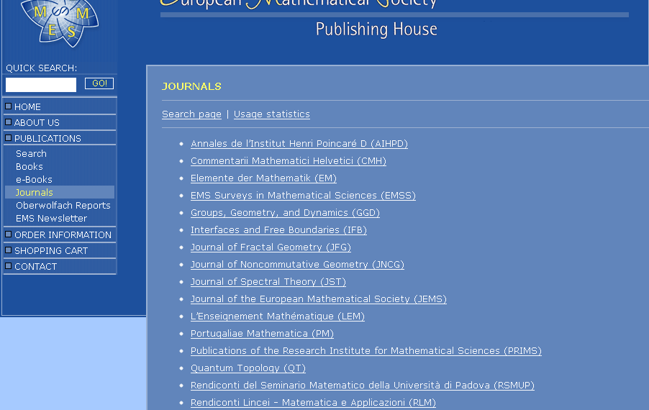

点击Journal列，打开默认出现按照期刊标题排列的清单

**点击打开AIHPD**

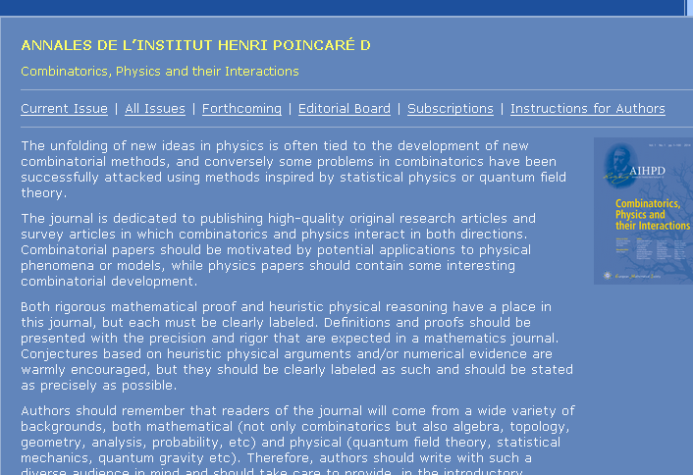

如下图所示，显示现有卷，所有卷，预告文章，编辑，作者介绍等信息。点击“Current Issue”进入浏览

**当选择All Issue时，如下图所示会出现现有的期刊卷号信息。**

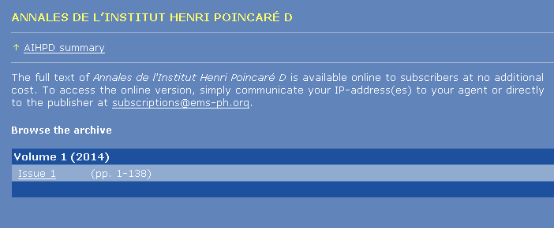

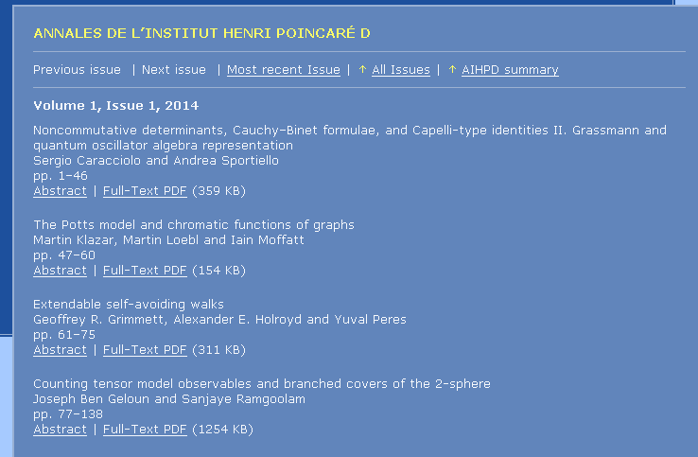

**文章概要**

**选择你需要下载的文章并直接下载**